日照分析及太阳能光伏发电设计分析报告书

工程名称 | “碳”索未来-实验中心低碳节能改造及智能运维
工程地点 | 沈阳
作品编号 | BKB50050
设计日期 | 2022.12

目录
1. 建筑概况 3
2. 日照计算结果 3
2.1 日照窗分析 3
2.2 日照遮挡关系结果 4
2.3 全景日照结果 5
3. 太阳能光伏设计 5
3.1 参照标准 5
3.2 全景辐照分析 6
3.3 太阳能光伏板布置 6
3.4 光伏发电计算结果 8

建筑概况
项目所在地 | 沈阳
光气候分区 | III | 光气候系数K | 1.00
建筑面积 | 地上 17823.92㎡ 地下 0.00㎡
建筑层数 | 地上 4 地下 0
建筑高度 | 地上 21.00 m 地下 0.00m
备注

日照计算结果

日照窗分析
采用两点插窗的方式，选择最不利的一层作为计算对象，将一层实验室插入日照窗，对日照窗的窗照时间分析，分析结果如下：
分析标准：大寒3小时，地点：沈阳市，分析时间：大寒日8：00~16：00，计算间隔：1min
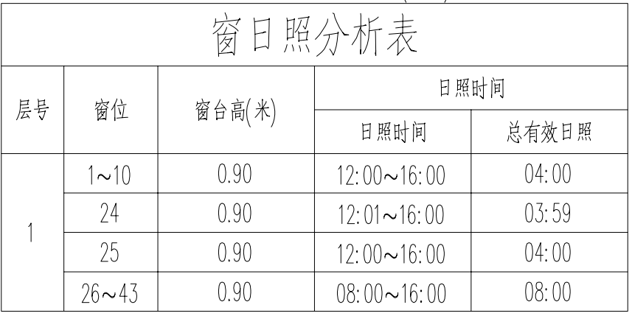

日照遮挡关系结果
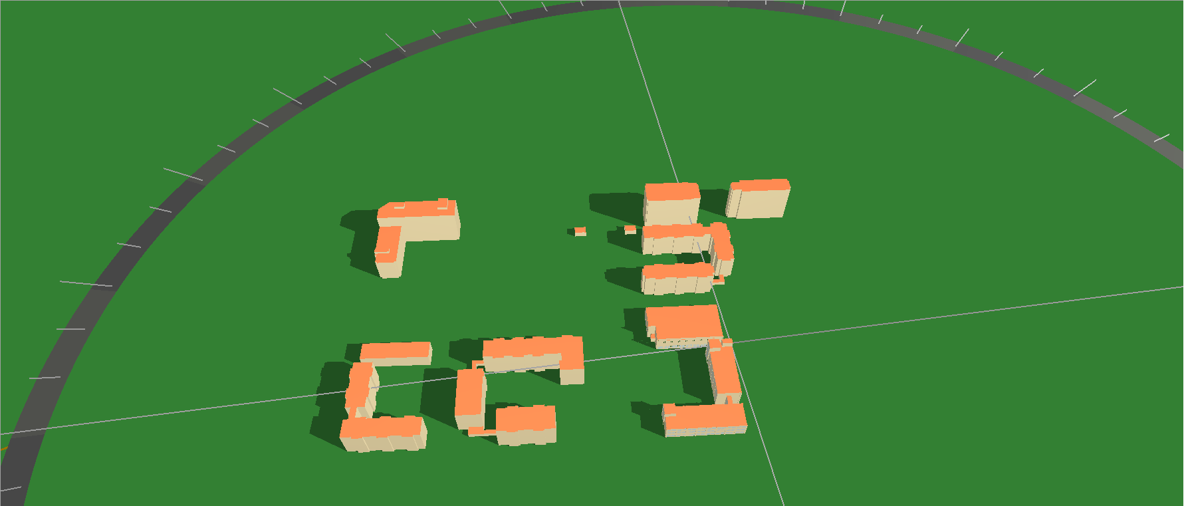
图1 春分遮挡关系
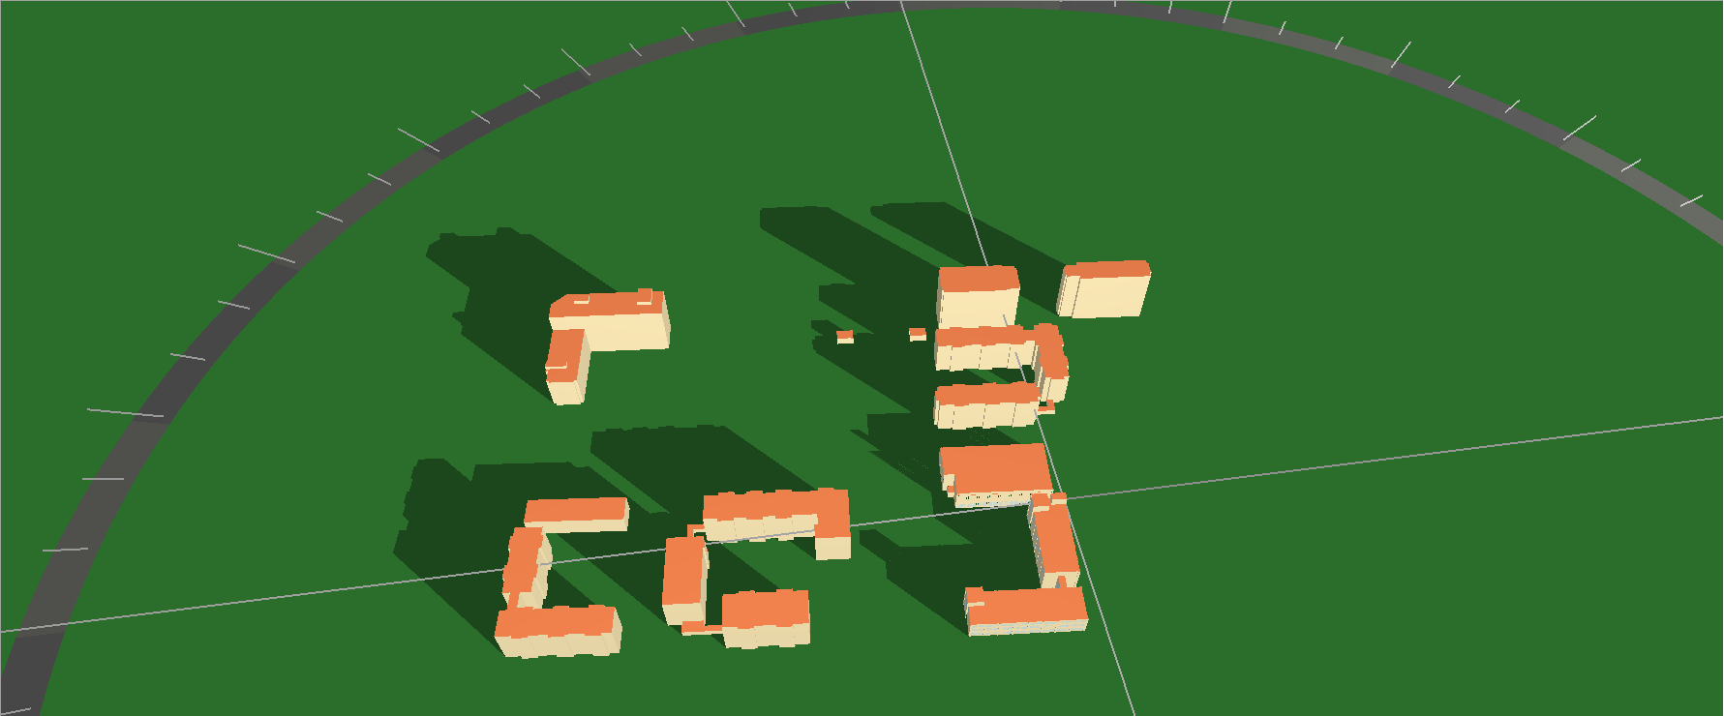
图2 夏至遮挡关系

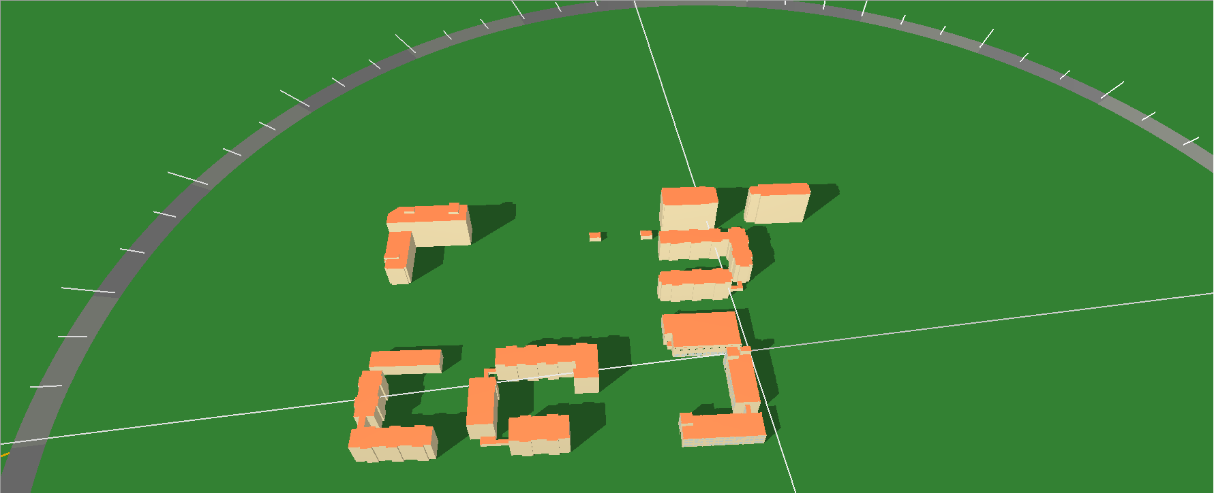
图3 秋分遮挡关系

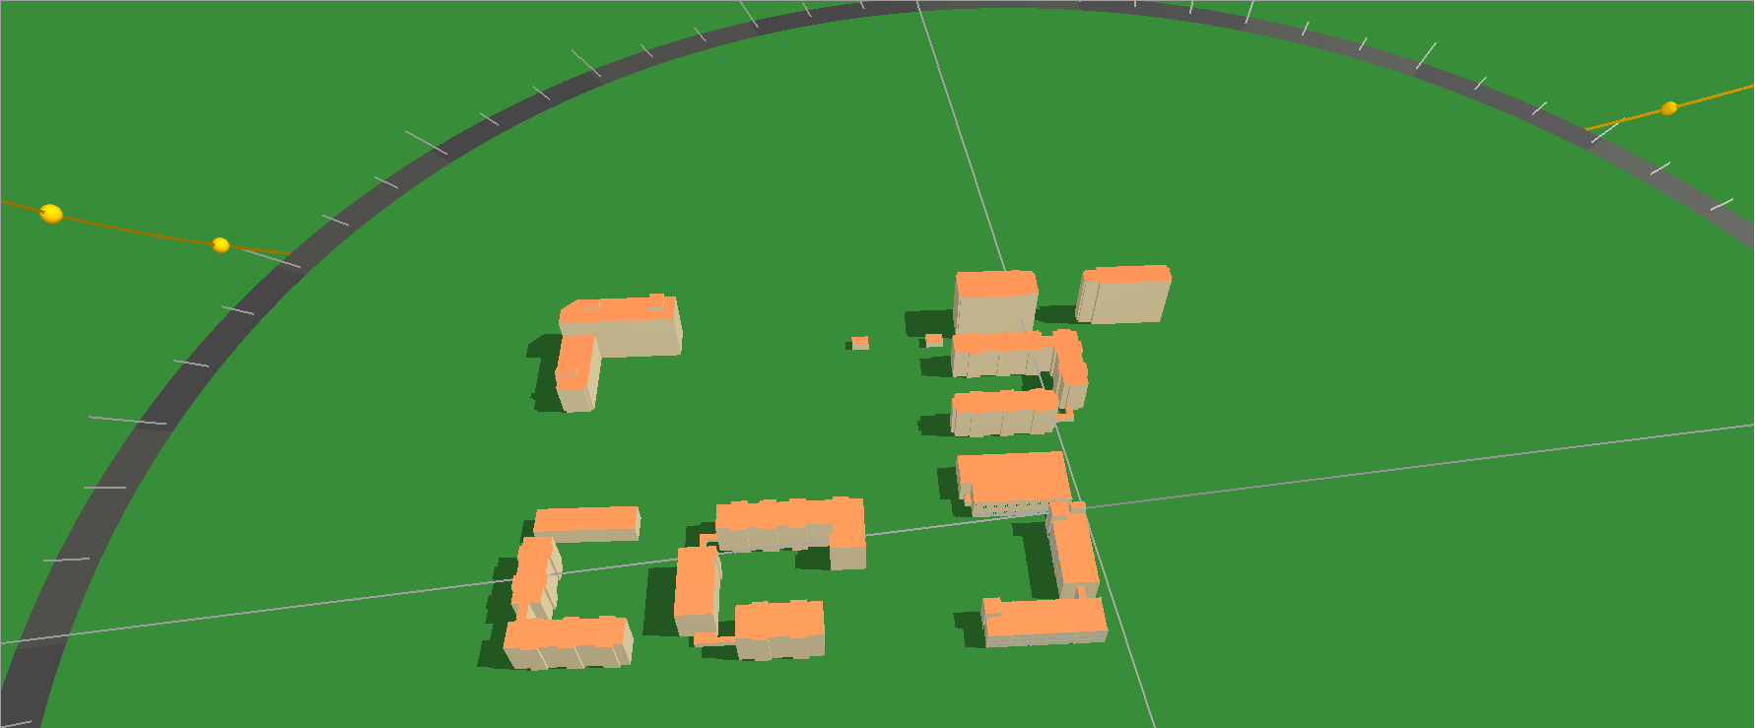
图4 冬至遮挡关系

全景日照结果
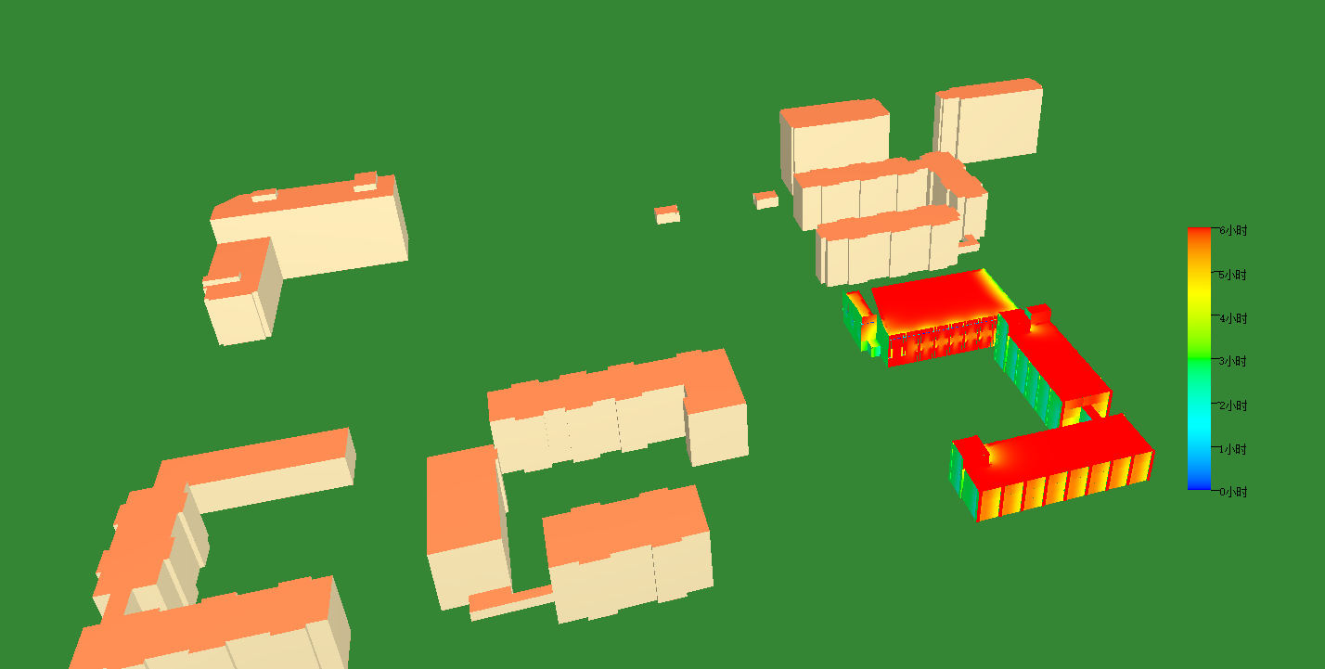

太阳能光伏设计

参照标准
参照标准《光伏发电站设计规范》GB 50797-2012，标准辐照(南向倾角=纬度时候的太阳辐照)，单位: KJ/(㎡.day)。

全景辐照分析
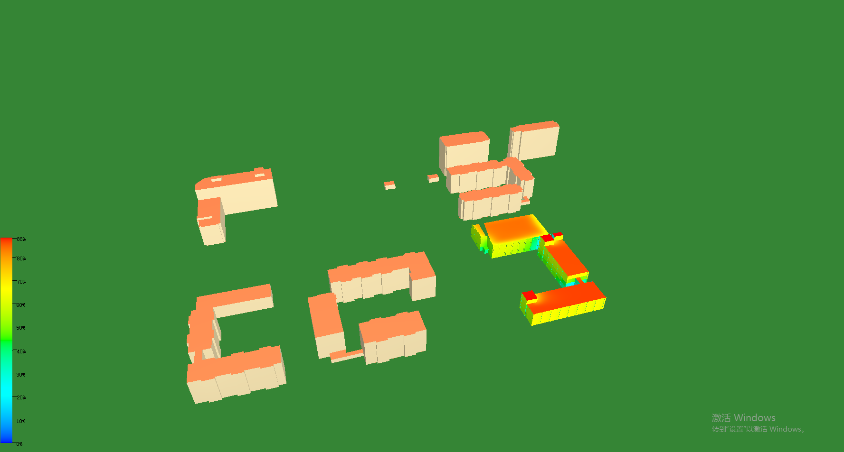

太阳能光伏板布置
根据全景辐照的分析结果，选择1#2#楼屋顶作为光伏板的布置区域，根据计算，共布置光伏板约1800m²。

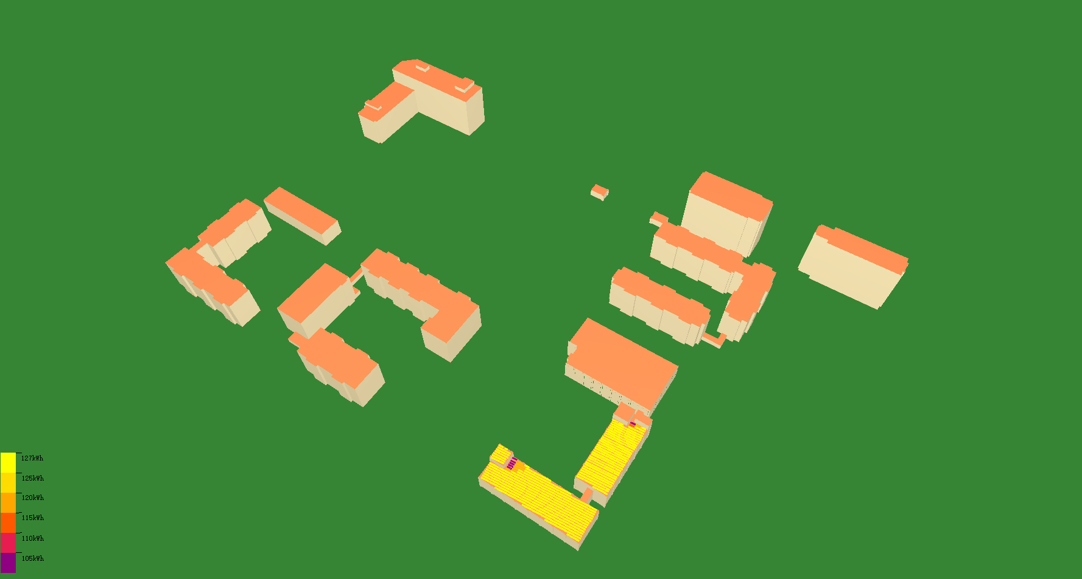
图5 光伏板布置情况
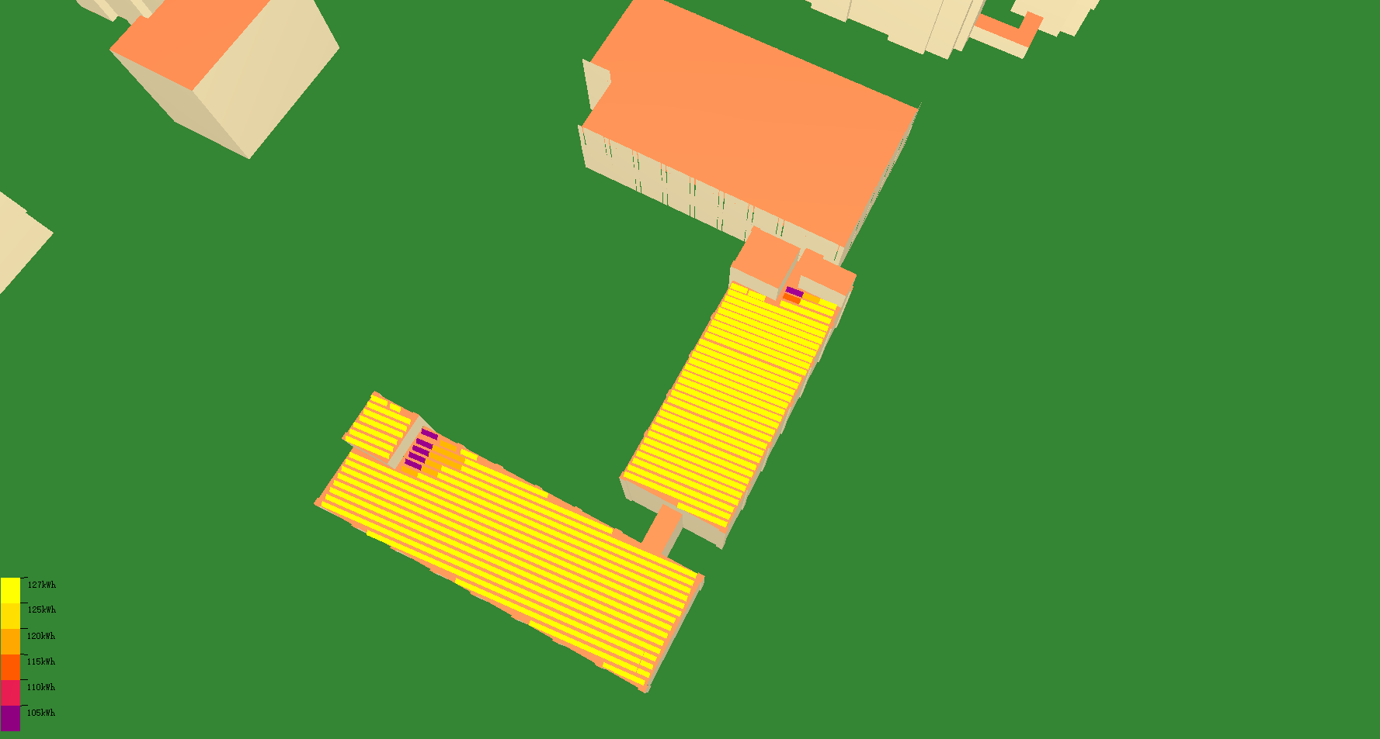
图6 光伏板布置情况细节图

光伏发电计算结果
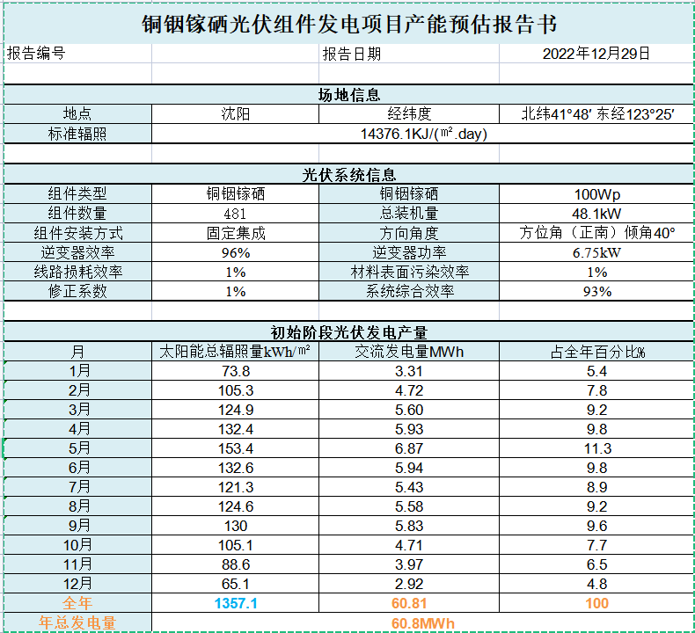

图7 总辐射量

图8 交流发电量

